第三届全国中小学教师、高等院校师范生
“翻转课堂”系列微视频大奖赛提交资料说明
为充分借助数字化手段推动我国基础教育公平，提升教育教学质量，华东师范大学慕课中心将组织开展第三届全国中小学“翻转课堂”系列微视频大奖赛（以下简称为大奖赛）。大奖赛成果申报人为我国中小学在职教师和高等院校师范生；成果为个人或与他人合作编制的系列教学微视频，大奖赛申报日期为2015年7月1日至10月31日。
“翻转课堂”教学微视频，以一个知识模块为基础，由一组8个以上的微视频组成，每个微视频一般不超过10分钟。
现将相关问题说明如下：
一、如何选择模块制作系列教学微视频
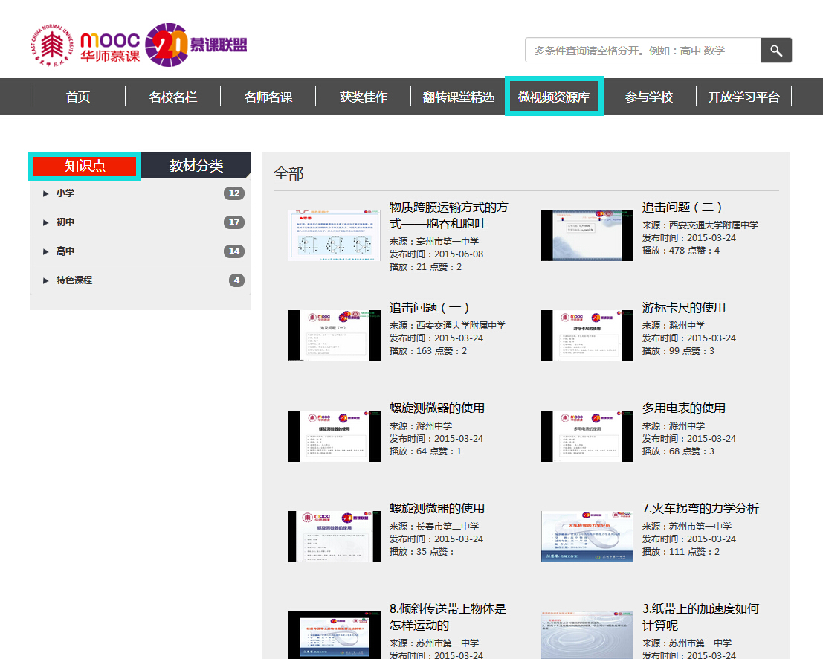
第一步：进入网站http://home.c20.org.cn/mooc/，点击“微视频资源库-知识点”（见蓝色框）；

第二步：选取您所在的学段、学科；
第三步：点击任一模块，右侧将出现所选模块教学微视频；
第四步：通过查看该学科知识模块，根据“缺什么，补什么”的原则，确定自己所要申报的知识模块的系列视频。
与此同时，如果您认为自己的视频质量高于网站上目前已有视频的质量，也可提交自己的视频进行参赛。
提示：网站学科知识图谱及各模块已有视频数量，可查询
http://home.c20.org.cn/mooc/statics/mooc2015/tongzhi/bisai2015.html
所有信息仅供参考，不做参赛提交作品硬性要求，请自行斟酌。

二、如何提交参赛材料
每位大奖赛的参赛者需要根据以下要求提供相应的资料：
- 一级文件夹命名规则：地区+学校名称+学段+学科+模块名称+姓名；
- 一级文件夹下共包含三个文件夹（XX为模块名称），文件夹名称、包含文件及说明如下所示（对应模板可查看“地区+学校+学段+学科+模块名称+姓名”文件夹内附件）：

文件夹名称 | 包含文件 | 内容说明
XX文档汇总 | XX学校XX信息统计表.xls | 参赛者根据信息统计表中的要求填写相应的信息。
 | XX教学设计.doc | 需参赛者提供对应每个教学微视频的教学设计。
 | XX支持资料.doc | 需参赛者提供对应每个教学微视频的支持资料，具体包含：前测题、后测题、讨论题等。
 | XX测试试卷.doc | 针对该模块的单元测试试卷，试卷以检测学生只是掌握、能力发展为主。
XX教学  微视频 | 对应模块内各个知识点的微视频 | 以一个知识模块为基础，由一组8个以上的微视频组成，每个微视频一般不超过10分钟。  微视频命名规则：知识点1+教师姓名、知识点2+教师姓名、知识点3+教师姓名、知识点4+教师姓名……依次命名（具体可参照【实例呈现】）。
其它 |  | 1.参赛者录制微视频过程中用到的课件等资料，如PPT、WORD文档等；  2.相关拓展资料：参赛者可为学习者提供支持微视频学习的资料，如网站、案例、文档、视频、动画等等。

- 将一级文件夹进行压缩后提交。
- 第三届全国中小学“翻转课堂”系列微视频大奖赛申报日期为2015年7月1日至10月31日。申报人须在该时间内将参赛作品及其他资料打包上传至下述邮箱。其中中小学在职教师对应小学/初中/高中联系人，高等院校师范生对应高校联系人：

学段 | 联系人 | 邮箱 | 电话
小学 | 孙思 | moocssun@163.com | 18801901297
初中 | 陈敏 | minchen_moocs@163.com | 18501752484
高中 | 刘冬梅 | doris_liu123@163.com | 13701622824
高校 | 于天贞 | moocer2014@163.com | 18818208523
办公室联系电话 |  | 021-62687626 转 231
【实例呈现】
以下实例可查看“上海市XX中学初三数学二次函数张XX”文件夹内附件
如以上海市XX中学初三数学教师张XX教师制作的二次函数知识模块为例，二次函数这一知识模块共包含以下六个知识点：
- 二次函数所描述的关系
- 结识抛物线
- 二次函数
- 用三种方式表示二次函数
- 何时获得最大利润与最大面积
- 二次函数与一元二次方程
张老师需要提交的文件夹及包含的文件如下图所示：
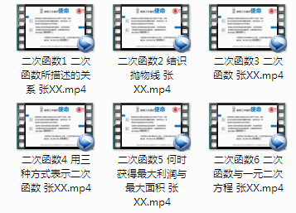
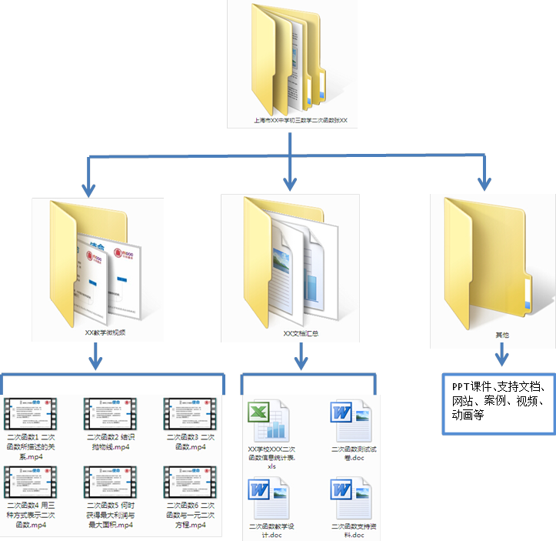
一级文件夹
张老师最终需要提交的是对一级文件夹进行压缩后的文件，如图所示
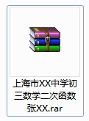

三、参赛视频格式要求
- 推荐视频画面大小：1280x720（注意视频不能有黑边）；
- 视频片头请采用C20慕课联盟制作的统一片头；
- 视频格式：MP4；
- 无明显噪音，不影响视频正常观看；
- 视频画面稳定，画质清晰，亮度适中，色彩搭配合理。

华东师范大学慕课中心
C20慕课联盟（地市教育局）
C20慕课联盟（高中/初中/小学）
2015年7月1日

